目录

1绪论 2

1.1研究背景与意义 2

1.2国内外研究状态分析 2

1.2.1 心电信号预处理的研究现状 2

1.2.2 QRS波群检测的研究现状 3

1.3 本文的主要内容 4

2 基本理论知识简介 4

2.1 心电信号的产生和心电图 4

2.2 常用心电数据库的介绍 6

2.3 程序开发环境Visual C++介绍 9

3 心电信号预处理 9

3.1 基于形态学的心电信号基线漂移矫正 9

3.1.1 形态学基础 9

A. 基本运算理论 9

B. 形态学滤波器参数 10

3.1.2 基于形态学的心电信号基线漂移矫正设计 10

A. 滤波器设计[12][13] 10

B. 结构元素的设计 11

3.1.3 实验仿真及分析 11

3.2巴特沃斯滤波器滤除特定低频信号 12

4 QRS波群检测 13

4.1 R波的检测 14

4.1.1 正向R波检测 14

A. 用简单自学习算法确定初始检测阈值 14

B. 检测阈值的自适应更新 14

C. 检测正向R波 15

4.1.2　漏检波再检测和倒置R波的检测 15

4.2 Q、S波的检测 16

4.3 实验结果和数据分析 17

5 结论与展望 18

参考文献 18

**心电信号预处理与QRS波群检测**

学生姓名： 胡归

指导老师： 文峰

湖北科技学院生物医学工程学院

**摘要：**心血管疾病是导致全世界人口死亡的首要原因，这种情况在除了非洲以外的其他国际和地区同样存在。心电是心脏活动过程中产生的生物电信号在体表的反映，能客观的映射出心脏的生理状态。动态心电图出现以来，心电的数据量急剧增加，传统方法由医生的手工分析已经不太现实。心电信号的自动分析技术得到很大发展，现在市场上已经出现多种心电自动分析软件和便携式心电监护设备。

心电信号幅度小，频率低，采集信号时干扰严重，因此心电信号的滤波预处理是波形特征提取的前提。当然预处理也会使心电信号有用信号丢失一部分，从而直接影响心电信号自动分析的结果。

基线漂移噪声是心电噪声中的主要成分，因此矫正基线漂移是心电信号预处理的重要一步。矫正ECG信号中基线漂移的方法包括小波变换、曲线拟合以及FIR和IIR滤波方法，但因计算量过大、受实时性特点影响和截止频率影响，矫正的效率不高。本文提出数学形态滤波器的方法，根据心电信号的几何特征设计参数。经验证取得良好效果。

QRS波群作为心电图信号最为明显的特征，不仅包含心室肌收缩等重要心脏生理信息，而且检测QRS波群也是检测其他波形的前提。本文采用一种自适应差分阈值的方法来检测QRS波群，该方法通过心电信号的特征进行自适应学习，获取的阈值作为标准来检测R波。使得检测准确性受基线漂移和R波波峰影响较小。

**关键词：**心电信号；滤波；数学形态学；QRS波群；差分；阈值；自适应

英文摘要

# 1绪论

## 1.1研究背景与意义

当今社会生活节奏加快，生活工作压力也与日俱增，出现了各种威胁人类健康的疾病，其中心血管疾病成为威胁人类健康最主要的因素，并且发病率逐年上升。世界卫生组织公布一项数据[1]显示，2013年心血管疾病共夺走1730万条生命，占总死亡人数的31.0%，比起1990年的1230万（总死亡人数的25.8%）提升了不少。心血管疾病(cardiovascular disease)是指关于心脏或血管的疾病，又称循环系统疾病。很多心血管疾病就是没有及时发现病变，耽误治疗而导致死亡。

心电图检查因其方法简单，诊断可靠，对病人无损害等优点，在心脏病的诊断中有着极其重要的作用。心电图检查也是临床上诊断心血管疾病的主要方法，随着电子计算机的发展，利用计算机对ECG信号进行检测和分析有效的提高了诊断效率，减少医生诊断时主观因素的影响。实时的心电特征值检测在心电图机甚至手术室、ICU都会有很重要的应用。随着移动互联网时代的来临，可用于数据采集的便携式可穿戴设备也可以采集心电数据，在设备上甚至服务器云端都可以用检测算法来分析数据，做到实时、高效。在心脏病等心血管疾病发病前，心电信号是有明显异常的，如果这些异常能被检测算法提前检测出来，做出预警，那么对于心脏病的抢救具有巨大的积极意义。

## 1.2国内外研究状态分析

1903年，荷兰医生、生理学家埃因托芬发明了弦线式检流计，从而带来了心电图历史上的第一次突破。埃因托芬把心电图中的一系列波分别命名为P波，Q波，R波，S波和T波，并且描述了一些心血管系统疾病的心电图特点。为了表彰他的此项发现，他于1924年获得诺贝尔医学与生理学奖。

虽然我们今天仍然在使用那个时代的理论来分析心电图，但是近年来心电描记术领域已经出现微小的进展。比如，心电记录仪器已经从实验室中的笨重的设备演变成了今天非常便携的装置，并且计算机心电图分析也参与其中。

### 1.2.1 心电信号预处理的研究现状

一般而言，正常人的心电信号幅度为10uV~5mV，频率在0.15Hz~150Hz之间，其中90%的心电信号能量集中在0.25Hz~35Hz之间。要获得心电信号很不容易，不仅仅是因为心电信号的强度小、频率低，而且各种类型的噪声会包含在心电信号的波形中。这些噪声包含肌肉噪声，由于探测电极的移动造成的人为噪声，电源线的干扰，基线漂移和T波高频类似于QRS复合体。

基线漂移是人的呼吸运动，还有电极在皮肤上的轻微移动移动所引起的，频率一般低于5Hz。基线漂移能够直接影响心电信号的上下位置，给心电信号在图纸上的打印和对心电图的直接诊断带来麻烦。由于这种数据的不确定性，不适用大多数的QRS波检测算法。还有工频干扰是用电设备产生的干扰，其频率与环境中的交流电的频率一致，欧美地区一般为60Hz；在我国和其他国家地区的频率为50Hz。除此之外还有一些电极的接触不良或者脱落、剧烈运动等造成的干扰。有一种方法是利用数字滤波器，它能减弱这些噪声的影响，因此可以提高信噪比。在许多文献的提出的QRS检测器中，对于噪声的过滤正在逐步的加以重视。

为了去除心电信号的噪声干扰，国内外研究人员做出来大量的工作，涌现出许多方法，比如经典的数字滤波技术，自适应滤波技术、小波变换、数学形态学、神经网络及独立分量的分析等。从这些常用的方法比较来看，经典滤波器的算法简单，容易实现，但其截止频率固定，去噪不灵活。特别是FIR滤波器中，10Hz的通带对于算法有很大的计算量；IIR滤波器对原始数据有一定的改变。自适应滤波技术通过对传统的滤波器技术进行改进，它能够根据噪声频率的变化自适应的调节来逐步逼近最优值，弥补了传统滤波器的截止频率固定的不足。这种滤波方法的缺陷是需要一个参考信号，但是参考信号不容易得到。神经网络法需要学习训练，样本的选取需要有很好的代表性。近年来，小波理论也得到了不断完善和发展，基于小波变换的去噪和检测得到广泛的运用。小波变换阈值去噪法是根据信号与噪声的频谱特性的不同进行滤波，能够较好的去除噪声并且保持心电信号波形不失真，但计算量过大是它的一个缺点。

数学形态学是一种基于集合理论、格论和拓扑学基础上的图像分析学科，是数学形态学图像处理的基本理论。在滤除基线漂移的过程中，主要用到的运算为腐蚀和膨胀，开运算和闭运算。数学形态学最基本的概念是结构元素，它本身具有一定形态（如点、线段和圆等），相当于一个探针，不断移动进行匹配。在数据量不大的情况下，能够快速彻底的消除基线漂移。

### 1.2.2 QRS波群检测的研究现状

心电图特征值的精确识别，为医生诊断任何心脏疾病以及心律失常的分类提供有用信息。如今QRS波的检测已有多种方法，总的来说，这些方法都已经运用在实时检测心电图波峰中。这些措施包括数字滤波器、模版匹配、差分法、小波变换和神经网络[2]。

20世纪七八十年代以来，Willis J. Tompkins教授[3][4]所做的工作具有开创性意义，他提出一种实时检测心电QRS波算法具有很大影响。在这之后西安交通大学的郑崇勋教授等使用小波变换[5]检测心电特征值的方法，也是一种主流的检测方法。 数字滤波器法是由线性数字滤波、非线性变换和决策算法三个部分组成。首先用一组数字滤波器滤除分析对象以外的信息、达到抑制噪声干扰的目的，以便于提取出QRS波特特征的信息。通常的做法是采用带通滤波，提高5～30Hz频率范围内信号的分量，使QRS波群的能量得到加强。然后采用阈值判断、斜率判断等方法对特征点进行判断，实现检测R波的目的，并采取一些补偿策略提高检测的准确度。采用滤波器方法的缺点是容易受到噪声干扰，且准确度有待提高。

人工神经网络(ANN，Artificial Neural Network)是近年来迅速发展的一种新型计算机和人工智能技术。它能够模拟人脑机理和功能的，具有鲁棒性、非线性、高度并行性和自组织适应性等基本特性。人工神经网络是一种自适应非线性预测器，其基本原理是根据过去的采样点来预测当前的采样点。但是它需要大量的学习训练，这个过程一般要花费较多的时间，而且训练的样本要具有一定的代表性，实施起来有一定困难。而且对于心电QRS波群检测来说，不同的个体的波形形态差比较大，这样学习和训练的样本量要很大，而且样本的选取要有足够好的代表性。随着科学技术的进步，在心电信号特征值检测领域，神经网络检测方法的潜力无疑是最大的。

还有模版匹配法，心电信号可以看作类周期信号，利用心电信号的这一特性，可以将QRS波群近似认为固定的模板。其原理是把ECG信号与预先存储的波形模板逐点比较，当两者的耦合度达到指定的阈值时，认为检测到ORs波群。该方法计算量较大，当使用的模版为多个时，需要逐一计算。另外如果被检者的心电波形与模板中存储样本的形态相差很大，易造成QRS波群漏检。

电子计算机技术的发展使得心电信号检测算法在时间复杂度、空间复杂度上没有较大的限制，但是科学研究工作者们对于检测算法程序能够运行得更快，内存占用更小的追求从未停止。

## 1.3 本文的主要内容

论文的安排如下：

第1部分前言，首先简述了心电自动分析技术的研究背景和意义，对该领域研究的现状，发展方向做简要的概括。也对本课题的主要研究内容做简单介绍。

第2部分，本部分介绍心电信号的产生机理和波形特征，常用的数据库，已经本文要用到的MIT-BIH数据库及Windows平台下的开发工具包WFDB；再介绍本课题的开发工具Visual C++ 6.0。

第3部分，先介绍数学形态学的基本理论和方法，然后运用形态学理论滤除心电信号的基线漂移，最后做实验仿真及分析。

第4部分，采用自适应差分阈值发检测R波,然后利用已经检测出来的R波检测Q波和S波，做准确率统计和数据分析。

第5部分，结论与展望。附录列出关键代码。引用文献。

# 2 基本理论知识简介

## 2.1 心电信号的产生和心电图

在每次心跳心肌细胞去极化的时候会在皮肤表面引起很小的电学改变，这个小变化被心电图记录装置捕捉并放大即可描绘心电图[6]。在心肌细胞处于静息状态时，心肌细胞膜两侧存在由正负离子浓度差形成的电势差，去极化即是心肌细胞电势差迅速向0变化，并引起心肌细胞收缩的过程。在健康心脏的一个心动周期中，由窦房结细胞产生的去极化波有序的依次在心脏中传播，先传播到整个心房，经过“内在传导通路”传播至心室。如果在心脏的任意两面放置2个电极，那么在这个过程中就可以记录到两个电极间微小的电压变化，并可以在心电图纸或者监视器上显示出来。心电图可以反应整个心脏跳动的节律，以及心肌薄弱的部分。

心电图就是一种经胸腔的以时间为单位记录心脏的电生理活动，并通过皮肤上的电极捕捉并记录下来的诊疗技术。这是一种无创性的记录方式。一个完整的心动周期心电图如图2-1所示。

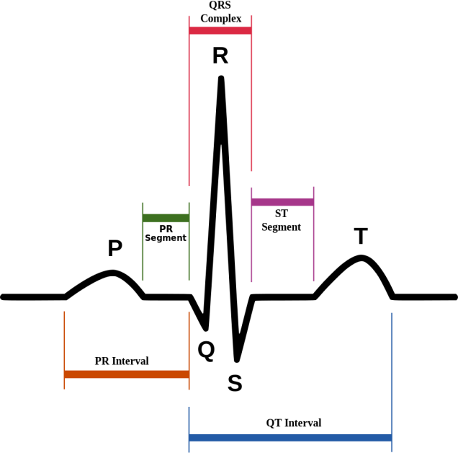

图2-1 正常窦性心律心脏的心电图

从图2-1可以看到一个完整的心动周期包括一个P波，一个QRS波群和一个T波，以及在50%~75%的心电图中可能见到U波。心电图的基线被称为等电势线。一般情况下等电势线在心电图中是指T波后P波前的那一段波形。下表将详细描述各波形及时间间隔的定义及特征：

表2-1 心电图中常见波形的具体描述

|  |  |  |
| --- | --- | --- |
| **名称** | **描述** | **时长** |
| RR间期 | 相邻两个[R波](https://en.wikipedia.org/wiki/R_wave)相隔的时间可以反应心率。静息状态下心率在60[bpm](https://en.wikipedia.org/wiki/beats_per_minute)到100[bpm](https://en.wikipedia.org/wiki/beats_per_minute)之间。 | 0.6~1.2s |
| [P波](https://en.wikipedia.org/wiki/P_wave_%28electrocardiography%29) | 在正常的心房除极过程中，心电向量从[窦房结](https://zh.wikipedia.org/wiki/%E7%AA%A6%E6%88%BF%E7%BB%93)指向[房室结](https://zh.wikipedia.org/wiki/%E6%88%BF%E5%AE%A4%E7%BB%93)。除极由[右心房](https://zh.wikipedia.org/wiki/%E5%8F%B3%E5%BF%83%E6%88%BF)至[左心房](https://zh.wikipedia.org/w/index.php?title=%E5%B7%A6%E5%BF%83%E6%88%BF&action=edit&redlink=1)。这个过程在心电图上形成了P波。 | 80ms |
| [PR间期](https://zh.wikipedia.org/w/index.php?title=PR%E9%97%B4%E6%9C%9F&action=edit&redlink=1) | PR间期指从P波开始到QRS波群开始的时间。PR间期反映了电冲动由窦房结發出，经房室结传入心室引起心室除极所需的时间。所以，PR间期可以很好的评估[房室结](https://zh.wikipedia.org/wiki/%E6%88%BF%E5%AE%A4%E7%BB%93)的功能。 | 120~200ms |
| PR段 | PR段连接了P波和QRS波群，代表了心电冲动由房室结传到希氏束、左右束支及[浦金氏纖維](https://zh.wikipedia.org/wiki/%E6%B5%A6%E9%87%91%E6%B0%8F%E7%BA%96%E7%B6%AD)的过程。这个过程中心电冲动并不直接引起心肌收缩，而只是其向心室传导的一个过程，所以在心电图上显示一个平直段。PR段对于临床诊断非常重要。 | 50~120ms |
| [QRS波群](https://en.wikipedia.org/wiki/QRS_complex) | QRS波群反映了左右心室的快速去极化的过程。由于左右心室的肌肉组织比心房发达，所以QRS波群比P波的振幅高出很多。 | 80~120ms |
| [J点](https://en.wikipedia.org/wiki/J-point) | J点是QRS波群结束和ST段的开始的位置。J点用于ST段抬高或者压低的参照点。 | N/A |
| [ST段](https://en.wikipedia.org/wiki/ST_segment) | ST段连接QRS波群与T波，代表心室缓慢复极化的过程。它位于等电势线上。 | 80~120ms |
| [T波](https://en.wikipedia.org/wiki/T_wave) | T波代表心室快速复极化的过程，从QRS波群起始处到T波最高点这段时间称为心脏的绝对不应期，而T波的后半段则称为相对不应期（又称易激期）。. | 160ms |
| [ST间期](https://en.wikipedia.org/wiki/ST_interval) | J点到T波结束时的时间 | 320ms |
| QT间期 | QT间期是QRS波群开始到T波结束时的时间。QT间期过长是室性心动过速的危险因子之一，可能引起猝死。QT间期受心率变化较大，所以采用QTc来消除心率影响。 | 300~430ms，Qtc:≤440ms |
| [U波](https://en.wikipedia.org/wiki/U_wave) | 并不能经常看到，振幅很低，跟随T波后出现。产生机制不清楚。 |  |

ECG是测量和诊断异常心脏节律的最好的方法,其是诊断心电传导组织受损时心脏的节律异常以及由于电解质平衡失调引起的心脏节律的改变。在心肌梗死（MI）的诊断中，ECG可以特异性的分辨出心肌梗死的区域（但并不是心脏所有区域的心电活动改变都可以被ECG记录到）。ECG并不能可靠的评估心脏泵血能力，这通常由超声心动图或者核医学手段来完成。某些情况下，正常ECG图像的病人却可能会出现心脏停搏（一种叫做心电机械分离的情况下）。

## 2.2 常用心电数据库的介绍

心电数据库是医学数据库的一个重要组成部分，具有重要的研究价值，更重要的是可以作为心电自动分析技术的评价标准。一个专业型的数据库需建立严格的标准（诊断标准、分类标准及仪器设备标准）和一定的技术要求。心电数据库的入库资料要经过临床证实和专家小组的标记、分类、诊断，以确保其可靠性和准确性。心电数据库也常被用作评价市场上心电分析仪器的性能。

当今国际上公认的权威心电数据库有三个，分别是美国麻省理工学院提供的MIT-BIH数据库，美国心脏学会的AHA数据库和欧洲CES心电数据库。其中MIT-BIH使用最广泛[7][8]。

自1975年，麻省理工学院和波士顿的贝斯以色列医院（现在是贝斯以色列女执事医疗中心）开始研究心律失常分析及相关学科，通过努力研究，第一个成果就是MIT-BIH心律失常数据库，并在1980年完成并发布。这个数据库是第一个提供一套标准的测试材料来评估心律失常相关检测器，它不仅实现的原来的目标也被世界范围内的500多个研究机构用作心脏动态的基础研究。

MIT-BIH心律失常数据库含有提取的48小时2通道的动态心电图记录，包含麻省理工学院心律失常实验室自1975年到1979年的47项研究。一组随机的4000人24小时的动态心电图记录来自波士顿的贝斯以色列医院的混合人种中的住院病人（约占60%）和门诊病人（约占40%），这些记录最终形成23个记录。剩下的25个记录是来自同一的样本，但是是这些样本中不同寻常的记录，它在临床的心律失常上具有显著的特性，且这些特性不会在小样本随机采样中轻易的显现出来。

这些记录每通道数字化为360采样点每秒，拥有11位的分辨率和超过10mV的范围。两个或多个心脏病专家独立的注释了每一个记录。分歧得到解决后，这些记录形成一个数据库，它可以被计算机读取每一个心跳的注释（大约110000个注释）。自1999年9月George B. Moody建立<http://www.physionet.org/>网站以来，MIT-BIH心律失常数据库已经被免费的提供。

数据库中包含48个记录，每个记录包含2个导联，且时间都长达30分钟。导联的设置如下：第一通道采用校正的肢体II导联（MLII，记录102和104是校正的V5导联）;第二通道通常采用校正的V1导联（有时是V2，V5导联，其中一个是W导联）。

MIT-BIH使用了自定义的存储格式[9]，一个记录包含三个文件：

1. 头文件，扩展名为[.hea]，存储方式为ASCII吗字符，可直接用记事本等文件打开。头文件保存了信号的格式、采样率、长度，以及有关的记录信息，如采集地，病人年龄、病情描述、用药细节等等。下面已100.hea文件为例：

*100 2 360 650000*

*100.dat 212 200 11 1024 995 -22131 0 MLII*

*100.dat 212 200 11 1024 1011 20052 0 V5*

*# 69 M 1085 1629 x1*

*# Aldomet, Inderal*

包含的内容为100号记录、2个通道、360Hz采样和650000个采样点；212格式存储（每三个字节存两个信号值），信号增益为200ADC units/mV，ADC分辨率为11位，基线1024，两个信号的第一采样点分别为995和1011，-22131和20052分别为65万个采样点的校验数。最后两行为患者信息和用药情况。

1. 数据文件,扩展名为[.dat]，按二进制存储，每三个字节存储两个数，1个数12bit。包含两个通道的信号，含信号0和信号1。100号记录的16进制数据分布如图2-2。

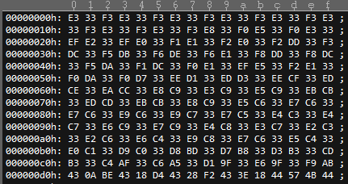

图2-2 100.dat数据文件16进制数据分布

按照“212”的格式，从第一字节读起，每三个字节（24 位）表示两个值，第一组为“E3 33 F3”,两个值则分别为0x3E3和0x3F3转换为十进制分别为995和1011,转化为毫伏分别为-0.145mV和-0.065mV。

1. 注释文件,以[.atr]为扩展名，按二进制存储.记录了心电专家对相应的心电信号的诊断信息，主要包含每次心搏节律发生的时刻和类型,以及信号质量的分析结果。图2-3为100号记录的注释文件16进制数据分布。

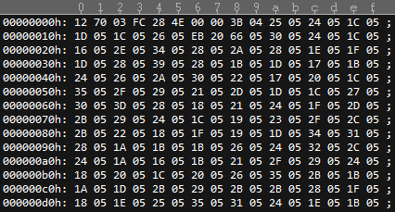

图2-3 100.atr注释文件16进制数据分布

从第一字节开始分析，首先读出16位值0x7012，其高6位的值为0x1C(十进制28)，低10位的值为0x12(十进制18)，该类型代码为28，代表意义是节律变化(表2-2中列出部分注释代码所表达的诊断信息)，发生在第18个点的位置，也就是在0.05秒(18/360Hz)。

表2-2 部分注释代码所表达的诊断信息

|  |  |  |  |
| --- | --- | --- | --- |
| **注释代码** |  | **英语说明** | **中文说明** |
| 0 |  | No TQRS | 无波型 |
| 1 | N | Normal beat | 正常搏动 |
| 2 | L | Left bundle branch block beat | [左束支传导阻滞](http://baike.baidu.com/subview/7769589/7665989.htm) |
| 3 | R | Right bundle branch block beat | [右束支传导阻滞](http://baike.baidu.com/subview/11704248/12065939.htm) |
| 4 | a | Aberrated atrial premature beat | 异常[房性早搏](http://baike.baidu.com/subview/1198135/1198135.htm) |
| 5 | V | Premature ventricular contraction | [室性早搏](http://baike.baidu.com/subview/1201622/1201622.htm) |
| 6 | F | Fusuion of ventricular and normal beat | 心室融合心跳 |
| 7 | J | Nodal (junctional) premature beat | [交界性早搏](http://baike.baidu.com/subview/8110600/8022974.htm) |
| 8 | A | Atrial premature beat | [房性早搏](http://baike.baidu.com/subview/1198135/1198135.htm) |
| 9 | S | Premature or ectopic supraventricular beat | 室上性[早搏](http://baike.baidu.com/subview/130152/130152.htm)或异常 |
| … | … | … | … |
| 28 | + | Rythm change | 节律变化 |
| … | … | ... | … |

上面我们已经详细解释了MIT-BIH数据库的基本内容，对于已经有代码编写能力的人已经可以利用心电数据库来验证研究人员自己的心电分析算法了。对于那些不愿学习那些复杂文件的存储的研究人员来说，有一个方法是去使用《WFDB Programmer’s Guide》，麻省理工学院科学家George B. Moody及其他志愿者也提供研究心电信号在各种系统环境下的开发工具包(WFDB,SWIG)，包含C/C++、Java、Python和Matlab等。WFDB软件工具包含了一系列的C语言代码，能够直接定义结构体和调用函数来打开数据文件和注释文件。在本文所研究的算法中，使用的是MIT-BIH心律失常数据库。

## 2.3 程序开发环境Visual C++介绍

Microsoft Visual C++[10]（也可缩写为MSVC或VC++）是以C、C++和C++/CLI为编程语言的集成开发环境。他以前是一个单独的版本如Visual C++ 6.0，后来被整合到Visual Studio中，它能编辑和调试C++代码，加入Windows API、DirectX和.NET Framework后能编写基于Windows平台的可视化应用程序。本文研究的算法实现将全部在Visual C++ 6.0开发工具中实现。

# 3 心电信号预处理

## 3.1 基于形态学的心电信号基线漂移矫正

被测对象的呼吸运动、探测电极移动等低频信号所引起的基线漂移，其频率低于5Hz。实际测量过程中，心电信号会偏离正常的基线位置，出现上下缓慢波动变化的现象。基线漂移在心电信号幅值测量和形态分析中起着重要影响，抑制基线漂移是正确获取心电信息的前提，也是准确检测出QRS波的前提。本节提出利用数学形态学的方法对基线漂移进行修正。针对ECG信号的形态特点，设计基线和QRS波形的结构元素，使设计的数序形态学滤波器能有效的矫正基线，保留QRS波形。

### 3.1.1 形态学基础

### A. 基本运算理论

数学形态学[11]诞生于1964年，由当时法国巴黎矿业学院的马瑟荣（G. Matheron）和赛拉（J. Serra）两人共同奠定了其理论基础。形态学建立在严格的数学理论基础上，它提供一种有效的非线性信号处理方法，可以较好地保留信号的几何特征。

数学形态学中基础的运算分别是腐蚀和膨胀运算。两种运算定义如下

设*f(n),(n=0,1,…,N-1)*和*k(m)(m=0,1,…,M-1)*分别是一维离散函数，*N>M*,其中f(n)是待处理的信号序列，*k(m)*为结构元素序列。*f(n)*关于*k(m)*的腐蚀运算定义为

**

*f(n)*关于*k(m)*的膨胀运算定义为



这两种基本的运算可组成开、闭运算。开运算定义为信号被结构元素腐蚀后再进行膨胀运算，记为º，即为*(fºk)(n)=(fΘk⊕k)(n)*。类似地，闭运算定义为信号被结构元素膨胀后再进行腐蚀运算，记为•,即(*f*•*k)(n)=(f*⊕*k*Θ*k)(n)*。

开运算和闭运算是形态学的基本滤波器，用于探查信号上下方的信息，其中，开运算用于抑制信号的正脉冲，闭运算则抑制信号的负脉冲。由上述腐蚀与膨胀的定义所知，形态学滤波运算由一组简单的加减、比较等运算组成，该运算的时间复杂度和空间复杂度较小，计算量小，运算速度快。

### B. 形态学滤波器参数

结构元素是形态学中重要的滤波参数，结构元素中形状和尺寸的差异影响形态变换的性能。选择结构元素应尽量匹配处理信号的形状，除了常见的几何形状如菱形、圆形、矩形之外，对于复杂的信号，可对简单几何形状进行任意的组合；选择结构元素的尺寸时，应包含高度和宽度，其中宽度是滤波器设计尺寸的最主要参数，由被滤除信号与有用信号的宽度决定。尺寸参数的选择应大于被滤除信号的尺寸，但小于保留信号的尺寸。

### 3.1.2 基于形态学的心电信号基线漂移矫正设计

### A. 滤波器设计[12][13]

开闭运算是形态学中最基本的形态滤波器。开运算可以削除信号中被噪声叠加的正脉冲，闭运算可以填充被噪声叠加的负脉冲。有一种方法是将开闭运算级联，组成开闭(OC)、闭开(CO)级联组合方式来矫正基线漂移。算法结构图如图3-1所示

*f2*

*f1*

求平均均

*(f1•k2) ºk2*

求平均均

*(f0ºk1)•k1*

*(f0•k1) ºk1*

*f0*

*(f1ºk2)•k2*

+ -

*f*3

图3-1 基线漂移矫正流程图

1. 根据图3-1，在第一级滤波中，原始ECG信号f0经过开闭运算级联组合方式形成形态学滤波器，以结构元素k1对信号进行腐蚀膨胀运算，求得两者的算术平均，得到信号f1，



1. 第二级滤波。矫正心电信号中基线漂移，后续的结构元素k2需要加大宽度。将结构元素k2对信号f1做类是的运算，可以得到与基线有关的分量，



1. 从信号中减去基线漂移的信号，得到的信号f3可以去除基线漂移。就是,



### B. 结构元素的设计

滤波器中结构元素的设计根据处理信号的形状而定。在形态学第一级滤波中，结构元素的设计使得心电信号的波形不被滤除。由于心电信号中的QRS波形类似三角形，则结构元素形状的选用为三角形，对应如图3-2a；宽度则根据采样频率Fs(360Hz)和特征波形(P波、T波、QRS波群等)的时间宽度T来确定，在表2-1中已经详细给出。QRS波群的时间为80~120ms，定位为0.010Fs采样单位，即3个采样单位。为了尽量类是QRS波群，选择*ｋ*１为{0,2,0}。

形态学的二级滤波中，滤波器中结构元素k2的设计，根据基线漂移的形状选定直线型，如图3-2b所示。取1.5*T×Fs*，就是54个采样单位。

**1**

**2**

**-1**

**k1(n)**

**n**

a 结构元素k1设计

**n**

**54**

**k2(n)**

b 结构元素k2设计

图3-2 结构元素的形态设计

### 3.1.3 实验仿真及分析

在Microsoft Visual C++ 6.0环境中对心电信号显示及基线漂移矫正，选择的数据是MIT-BIH心律失常数据库的109号记录。之所以选择109号记录是因为它含有最为典型的基线漂移部分。

图3-3显示了109号原始数据图像和滤除基线漂移后的心电图像。采样频率360Hz，导联方式为MLII。

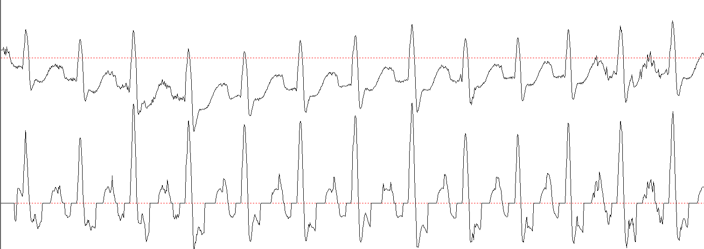

图3-3 基于形态学的心电信号基线漂移矫正效果图

图3-3中的虚线代表基线，可以看出原始信号在基线上下浮动明显。经过形态学滤波器处理后，心电信号的中的基线漂移得到明显的矫正，信号恢复平稳。需要注意的是，心电信号中的结构元素与特征波的宽度有关，不同条件下（如人的年龄、体质等）结构元素不同，故具体情况应具体分析。

## 3.2巴特沃斯滤波器滤除特定低频信号

经过形态学方法矫正后的心电信号依然存在10Hz左右的噪声干扰，这对以后的R波的检测影响明显。数字滤波器分为有限冲激响应滤波器（FIR）和无限冲激响应滤波器（IIR）。最大的不同是FIR滤波器具有线性相位，但低阶数时获得的频率选择性太差；IIR滤波器在低阶数可获得良好的频率选择性，并且一定量的非线性相位差对于心电信号的影响不大。所以为了获得更好计算效率，这里选择IIR滤波器中的典型，巴特沃斯数字滤波器[14][15]。

下面采用IIR的方法对10Hz左右的噪声进行滤除，使其更好的突出QRS波群。在360Hz为采样频率的情况下，通带为20Hz以上，不少于40dB的阻带衰减到2Hz，通带波纹小于3dB。在以MATLAB作为计算工具的情况下得到滤波器阶数为2，进一步的到的滤波器差分方程为



滤波器的实现通常用递归算法。滤波效果如图3-4所示：

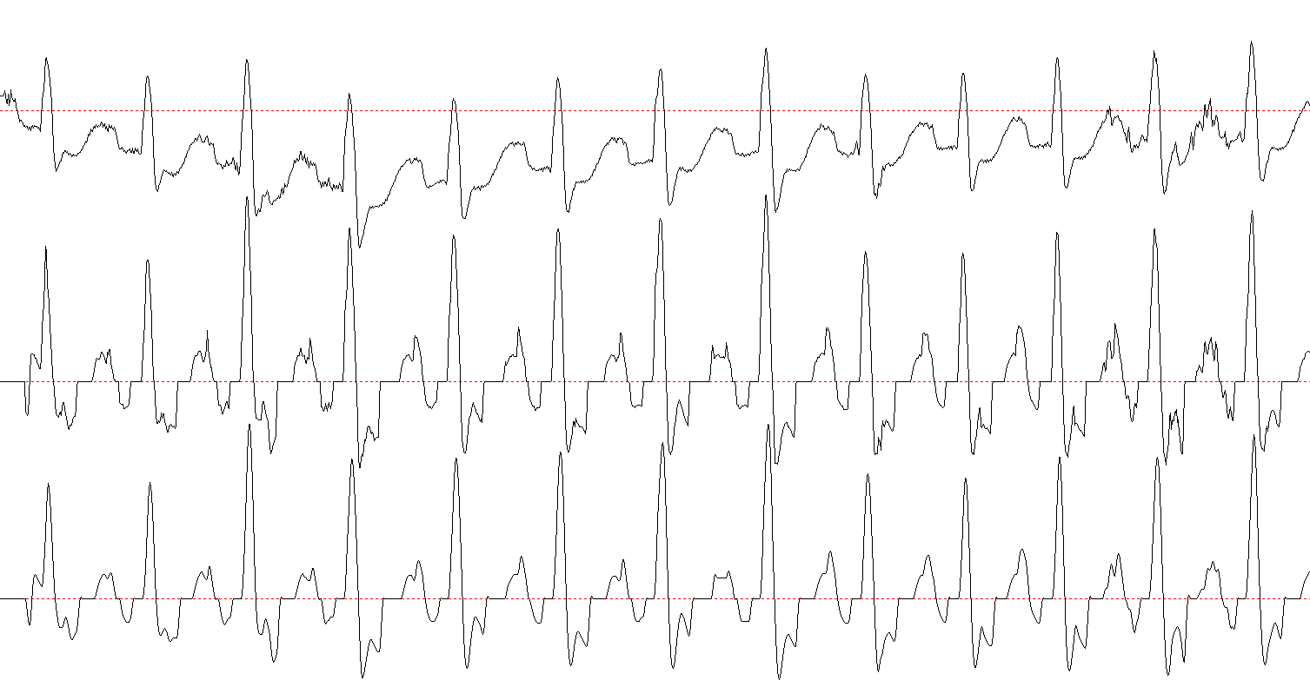

图3-4 经过巴特沃斯高通滤波器滤波后效果图

处理的信号依然是109号记录。由图3-4显示的滤波效果可见，滤除10Hz左右的噪声后，心电图图像明显光滑了许多。运用形态学滤波器和巴特沃斯滤波器对ECG信号进行处理，其计算简单运算速度快是其显著的优点，并且对信号的有用信息并未造成明显影响。

无论是基线漂移的矫正，还是噪声干扰的滤除，这对于医学诊断和后续心电信号特征值的识别都有十分积极的作用。

# 4 QRS波群检测

心电信号的特征参数检测和波形识别是心电图自动分析诊断系统的关键，直接影响到诊断的准确性和可靠性。而QRS波群由于波形幅度大，占据时间窄，成为ECG最明显的特征，也是ECG检测的首要问题。检测分析其他波形时，检测出QRS波形成为前提。目前，QRS波群检测方法种类繁多，例如：差分阈值法，模版匹配发，小波变换法和神经网络等。模板匹配法原理简单，但对高频噪声和基线漂移很敏感；小波变换法具有良好的时频局域化特性，检测准确度高，但计算量较大，不适于实时处理；神经网络法能够实现很好的判别效果，但训练时间较长，实际上很难应用。上述方法各有优缺点，比较起来差分阈值法比较折衷，再加上预处理后检测效果较好，因此实际应用中常被采用。

本部分采用的是经过预处理后的MIT-BIH心电数据库信号，最后的实验结果表明，在计算量少，易于实现的基础下还有比较高的检测准确率。

## 4.1 R波的检测

QRS波群的检测是实现心电信号分析的基础，而R波具有幅度大、宽度窄和波形陡的特征，所以它的正确定位是成功检测其他波形的关键。

### 4.1.1 正向R波检测

对心电信号的斜率进行定量分析是差分阈值法的基础。该方法预先计算出检测阈值，将通过差分计算得到的心电波形幅度相对于时间的变化率与该阈值进行比较，满足阈值条件就认为是一个R波。由于R波的波形变化率是在一个心电周期中最大的，而基线漂移等干扰对差分值的影响小，以此此方法具有较强的抗干扰能力，可以提高R波的检出率。

使用差分阈值法的另一个基础是要确定合理的检测阈值。但是R波的形态和幅值会因为检测对象的不同、导联选择不同而有很大的差异，因此找到一个适合众多检测对象的统一的阈值是很难的。即使是同一个人，其正常的心电波形态随时间也会发生变化，例如在连续监护过程中，由于运动睡眠等因素的影响，心电信号的幅值、形态都会发生变化，R波的差分也会随之变化。针对这一问题，可以采用自学习算法来建立检测阈值，它能使检测阈值适应信号的变化。因此本文的这个部分用自适应差分阈值法[16][17][18]检测正向的R波。该方法包含3个阶段：

### 用简单自学习算法确定初始检测阈值

将心电信号进行预处理后，取开始一段时间（如30s）的心电数据进行自学习，分成相等的10段，即3s一段（期间至少有一个QRS波群），在各段内求差分最大值，将10个差分最大值排序，去掉最大值和最小值后对余下的差分值求算数平均值∆m0，并经反复试验确定3个初始检测阈值为



在这里去掉了10个差分最大值中的最大值和最小值，这样既可以排出偶然出现的尖峰干扰导致的过大差分值，避免阈值过大造成漏检，又可以将过小的差分值除去，避免阈值过小造成误检。经过试验比较证明这样的处理确实能降低漏检、误检的发生机率。

### 检测阈值的自适应更新

用初始检测阈值检测到8个R波后，开始采用滑动平均的方法来修改检测阈值。设∆mi是包括当前QRS波在内的前８个QRS波最大差分的平均值，则相应的新的检测阈值为



式中：*i=9,10,11...；C1、C2、C3*均是常数，其选取的目的是为了保证*δ1i 、δ2i 、δ3i*不至于太小。C1、C2、C3可定义为



### 检测正向R波

得到检测阈值后，对每个心电数据做前向差分，利用这3个阈值检测R波。如果连续两个差分分别大于δ*1i*和δ*2i*，且之后几十毫秒内存在一个负向差分，其绝对值大于δ3i，这可以判定找到一个新的R波峰值点，按式(2)和(3)修改阈值，以新的阈值δ*1i*、δ*2i*、δ*3i*继续检测下一个R波，每检测到一个新的R波，就按上述方法修改一次检测阈值，然后继续检测下一个。

### 4.1.2　漏检波再检测和倒置R波的检测

在绝大多数的导联中，R波通常是正向的，但是有些导联中偶然会出现倒置的R波。

当然，如果ECG信号的图形比较特殊，导致自适应的差分阈值不能对R波的检测起到作用，通常这种情况为漏检。为了保证倒置的R波和漏检的R波都能检测出来，可以对每一个检测出来的两个相邻的R波之间的距离（RR间期）进行判断。若两个相邻R波的时间间隔较长，超过平均RR间期的1.6倍，则说明有可能是漏检和倒置的R波未检测出来。这时，可以对这一时间段内的ECG信号进行分析，若存在一个心电数据值（最大点）和平均R波值有数据上的相近，这可以认定这个心电数据值是一个漏检的R波。若没有上述所说的存在接近R波平均值的数据值存在，则可以在该段区域内寻找最小值点，取这个最小幅值Hd与正常正向R波幅值Hz的平均值，若该值约等于基线的高度Hj，则可认定检测到一个倒置的R波。R波检测仿真实验如图4-1

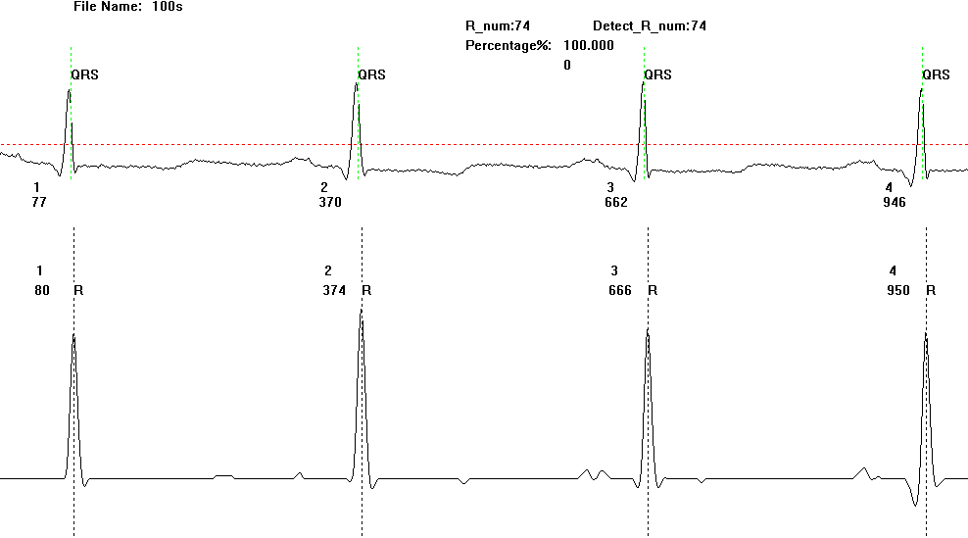

图4-1 R波检测仿真

在图4-1中，上方是原始信号的图像，下方是经过滤波和检测的信号，上方虚线代表100s记录的诊断标记文件所给出的R波标准值，下方是检测的数据值。

## 4.2 Q、S波的检测

R波的检测是检测Q 波和S波的基础，这一点在前面已经有了说明。R波确定后，以每一个R波峰值点为中心，分别向前和向后寻找Q点和S点。由于QRS波群有这幅度高，宽度窄的特点，再经过基线漂移矫正后的ECG信号，Q波和S波特别明显，也是特别容易检测的。由于算法比较简单，这里给出检测效果图，如图4-2。在经过基线矫正的109信号下，Q波和S波的检测准确度达到了较高的水平。

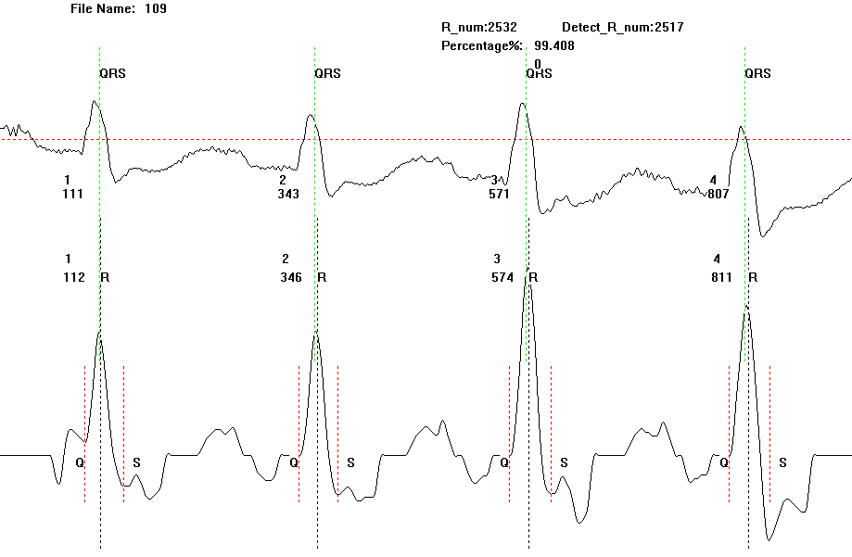

图4-2 R波检测仿真

## 4.3 实验结果和数据分析

依然使用MIT-BIH心律失常数据库对本QRS波群检测算法进行评估，检测结果如表4-1所示。对于绝大部分心电数据，该方法取得了不错的检测效果，准确度达到99.6%以上，对于有些加入伪差较多的数据，比如106，108，203等等，漏检的R波较多。这些数据有些QRS波严重失真，并且心率极不规律，需要进一步改进检测算法。

表4-1 MIT-BIH心律失常数据库QRS波检测结果

|  |  |  |  |  |  |
| --- | --- | --- | --- | --- | --- |
| **记录号** | **心拍总数** | **检出数** | **错检数** | **漏检数** | **准确率/%** |
| 100 | 2273 | 2272 | 0 | 1 | 99.956 |
| 100s | 74 | 74 | 0 | 0 | 100 |
| 102 | 2187 | 2152 | 0 | 35 | 98.400 |
| 105 | 2572 | 2572 | 0 | 0 | 100 |
| 106 | 2027 | 1796 | 0 | 231 | 88.604 |
| 109 | 2532 | 2517 | 0 | 15 | 99.408 |
| 221 | 2427 | 2411 | 2 | 5 | 99.998 |
| 234 | 2753 | 2751 | 0 | 2 | 99.927 |

# 5 结论与展望

综上，本文设计提出的基于形态学的方法矫正基线漂移、自适应差分阈值法检测正向R波、漏检R波的修正和检测倒置的R波的方法经过实验仿真后取得了不错的效果，特别是在算法复杂度方面，此方法运算量小，运算速度快，有着相当大的实用价值和市场应用前景。尽管心电图的检测功能和诊断能力远不及专业医生的水平，但它们在门诊检查、基础护理、穿戴设备、人口筛查等领域有着一定的应用[19]。随着科学技术的发展，更加完善的心电检测与诊断系统会综合患者的临床症状，逐层的分类诊断，提高心电分析质量[20]。

另外，还有一些工作需要进一步完善。例如，此算法检测R波的判断分析方法比较单一，没有结合各种QRS波群检测算法的优缺点，实现多种算法的复合分析判断；同时也要进一步提高算法的抗干扰能力，面对波形伪差较大和噪声干扰严重的情况时，算法的适应能力需要加强。

# 参考文献

1. Shanthi Mendis; Pekka Puska; Bo Norrving; Global Atlas on Cardiovascular Disease Prevention and Control. World Health Organization in collaboration with the World Heart Federation and the World Stroke Organization. pp. 3–18. ISBN 978-92-4-156437-3. 2011.
2. T.I.Amani, S.S.N. Alhady, et al. A Review of ECG Peaks Detection and Classification[J]. 5th Kuala Lumpur International Conference on Biomedical Engineering. 2011
3. Tompkins W J. Biomedical digital signal processing [M]. London: Prentice Hall, 1993
4. Pan J, Tompkins W J. A Real Time QRS Detection Algorithm[J]. IEEE Transaction on Biomedical Engineering, 1985(3):223-236.
5. Zheng XiuYu, Li Zhen, Shen LinLin, et al. Detection of QRS Complexes Based on Biorthogonal Spline Wavelet [J]. IEEE Information Science and Engineering, 2008, 2008(2): 502-506.
6. 网站：https://en.wikipedia.org/wiki/Electrocardiography.
7. Mark RG, Schluter PS, Moody GB, Devlin, PH, Chernoff, D. An annotated ECG database for evaluating arrhythmia detectors. IEEE Transactions on Biomedical Engineering 29(8):600 (1982).
8. Moody GB, Mark RG. The MIT-BIH Arrhythmia Database on CD-ROM and software for use with it. Computers in Cardiology 17:185-188 (1990).
9. 宋喜国，邓亲恺. MIT-BIH心律失常数据库的识读及应用. 中国医学物理学杂志. 2004，第4期21卷：230-232.
10. 网站：https://en.wikipedia.org/wiki/Visual_C%2B%2B.
11. 网站：https://en.wikipedia.org/wiki/Mathematical_morphology.
12. P.E. Trahanias, An Approach to QRS Complex Detetion Using Mathmatical Morphology, IEEE Transactions on Biomedical Engineering, 1993, 40(2):201-205.
13. 邓璐，庞宇，赵艳霞，杨雪，庞宇. 基于形态学的心电信号基线漂移矫正方法. 数字通信. 2013，第3期40卷：14-20.
14. Joyce Van de Vegte. Fundamentals of Digital Signal Processing. 英文版. 电子工业出版社. 2009.
15. 胡广书. 数字信号处理——理论、算法与实现. 第三版. 清华大学出版社. 2012.
16. 杨福生，吕杨生. 生物医学信号的处理与识别[M]. 天津：天津科技翻译出版公司，1997.
17. 陈瑞中. 关于ECG信号处理与分析的研究[D]. 桂林：广西师范大学，2000.
18. 苏丽，赵国良，李东明. 心电信号QRS波群检测算法研究. 哈尔滨工程大学学报. 2005. 第26卷第4期：513-517.
19. 汤红娟. 心电自动分析[J]. 健康必读杂志，2011. 11(11):243.
20. 李秀丽. 基于小波变换的心电QRS波群检测算法的研究［硕士学位论文］. 山东大学. 2013.